АДМИНИСТРАЦИЯ ЛЕНИНГРАДСКОЙ ОБЛАСТИ
КОМИТЕТ ПО СОХРАНЕНИЮ КУЛЬТУРНОГО НАСЛЕДИЯ ЛЕНИНГРАДСКОЙ ОБЛАСТИ

ПРИКАЗ

«___»____________2021 г. №___________________
Санкт-Петербург

О внесении изменений в приказ комитета по культуре Ленинградской области от 18 декабря 2019 года № 01-03/19-566 «Об установлении границ территории и предмета охраны объекта культурного наследия федерального значения «Памятник-обелиск воинам 30 Гвардейского корпуса, отличившимся в боях при ликвидации вражеской блокады Ленинграда в январе 1944 г.», 1944 г., по адресу: Ленинградская область, Ломоносовский район, муниципальное образование Русско-Высоцкое сельское поселение, село Русско-Высоцкое, сооружение 4А»

В соответствии с Федеральным законом от 25 июня 2002 года № 73-ФЗ «Об объектах культурного наследия (памятниках истории и культуры) народов Российской Федерации», областным законом Ленинградской области от 25 декабря 2015 года № 140-оз «О государственной охране, сохранении, использовании и популяризации объектов культурного наследия (памятников истории и культуры) народов Российской Федерации, расположенных на территории Ленинградской области», Положением о комитете по сохранению культурного наследия Ленинградской области, утвержденным постановлением Правительства Ленинградской области от 24 декабря 2020 года № 850:
- Внести изменения в приложение 1 приказа комитета по культуре Ленинградской области от 18 декабря 2019 года № 01-03/19-566 «Об установлении границ территории и предмета охраны объекта культурного наследия федерального значения «Памятник-обелиск воинам 30 Гвардейского корпуса, отличившимся в боях при ликвидации вражеской блокады Ленинграда в январе 1944 г.», 1944 г., по адресу: Ленинградская область, Ломоносовский район, муниципальное образование Русско-Высоцкое сельское поселение, село Русско-Высоцкое, сооружение 4А» согласно приложению к настоящему приказу.
- Комитету по сохранению культурного наследия Ленинградской области обеспечить:
- внесение соответствующих сведений в Единый государственный реестр объектов культурного наследия (памятников истории и культуры) народов Российской Федерации;
- копию настоящего приказа направить в сроки, установленные действующим законодательством, в федеральный орган исполнительной власти, уполномоченный Правительством Российской Федерации на осуществление государственного кадастрового учета, государственной регистрации прав, ведение Единого государственного реестра недвижимости и предоставление сведений, содержащихся в Едином государственном реестре недвижимости, его территориальные органы;
- обеспечить размещение настоящего приказа на сайте комитета по сохранению культурного наследия Ленинградской области в информационно-телекоммуникационной сети «Интернет».
- Настоящий приказ вступает в силу со дня его официального опубликования.
4. Контроль за исполнением настоящего приказа оставляю за собой.

Заместитель Председателя Правительства
Ленинградской области – председатель
комитета по сохранению культурного наследия В.О. Цой
Приложение
к приказу комитета по сохранению культурного наследия Ленинградской области
от «___» _____________2021 г.
№ _________________________

Граница территории объекта культурного наследия федерального значения «Памятник-обелиск воинам 30 Гвардейского корпуса, отличившимся в боях при ликвидации вражеской блокады Ленинграда в январе 1944 г.», 1944 г., по адресу: Ленинградская область, Ломоносовский район, муниципальное образование Русско-Высоцкое сельское поселение, село Русско-Высоцкое, сооружение 4А»

1. Текстовое описание границ

Границы территории объекта культурного наследия проходят на северо-восток от точки 1 до точки 2, на юго-восток от точки 2 до точки 3, на юго-запад от точки 3 до точки 4, на северо-запад от точки 4 до точки 1.

2. Карта (схема) границ территории объекта культурного наследия федерального значения «Памятник-обелиск воинам 30 Гвардейского корпуса, отличившимся в боях при ликвидации вражеской блокады Ленинграда в январе 1944 г.» по адресу: Ленинградская область, Ломоносовский район, село Русско-Высоцкое, сооружение 4А

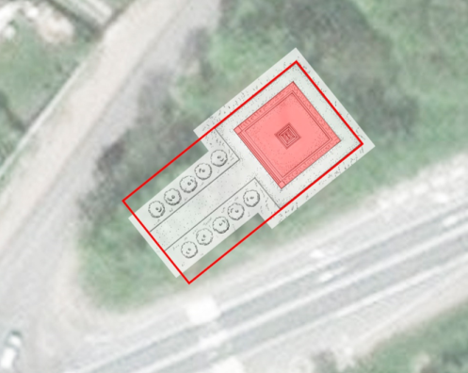
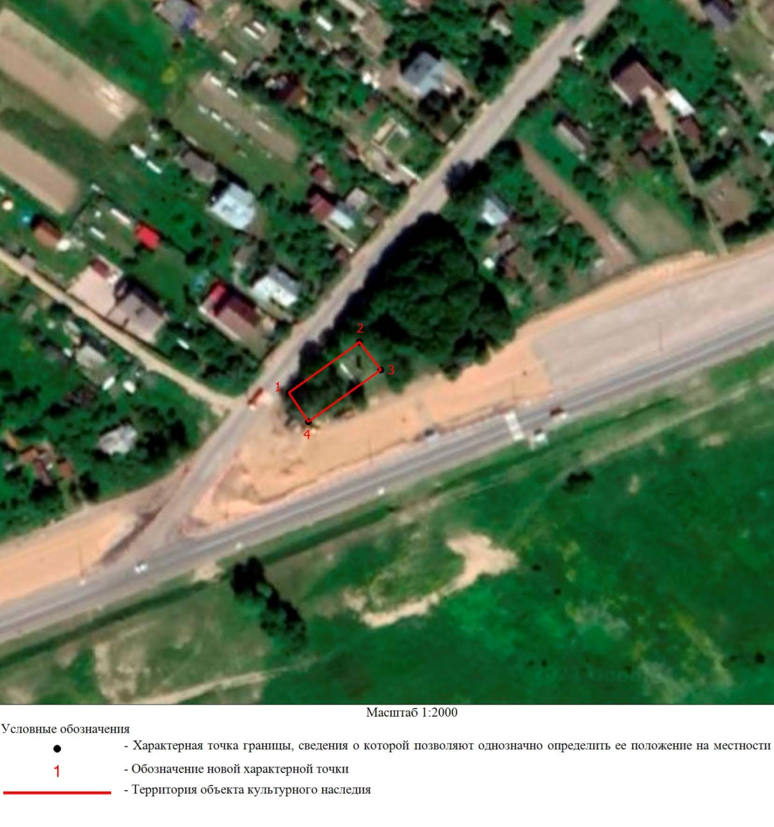

3. Перечень координат поворотных (характерных) точек границ территории объекта культурного наследия федерального значения «Памятник-обелиск воинам 30 Гвардейского корпуса, отличившимся в боях при ликвидации вражеской блокады Ленинграда в январе 1944 г», расположенного по адресу: Ленинградская область, Ломоносовский район, село Русско-Высоцкое, сооружение 4А, в системе координат МСК-47, зона 2

Обозначение характерной (поворотной) точки | X | Y | Метод определения координат характерной точки | Средняя квадратическая погрешность положения характерной точки (Mt), м
1 | 409093.28 | 2192595.11 | Картометрический метод | 0,50
2 | 409114.72 | 2192625.24 | Картометрический метод | 0,50
3 | 409102.98 | 2192634.35 | Картометрический метод | 0,50
4 | 409080.88 | 2192603.41 | Картометрический метод | 0,50
1 | 409093.28 | 2192595.11 | Картометрический метод | 0,50

